
รายงานการปฏิบัติราชการประจำเดือนกุมภาพันธ์
ประจำปีงบประมาณ พ.ศ. 2567
สถานีตำรวจภูธรทองผาภูมิ

1.งานสืบสวน
ข้อมูล ณ วันที่ 19 ก.พ. 2567

เมื่อวันที่ 19 ก.พ.67 ได้มีการจับกุมผู้ต้องหา “จำหน่ายยาเสพติดให้โทษประเภท 1 (ยาบ้า) โดยการมีไว้เพื่อจำหน่าย โดยกระทำเพื่อการค้า โดยมีอาวุธปืน , มีอาวุธปืนและเครื่องกระสุนปืนไว้ในความครอบครองโดยไม่รับอนุญาต และ เสพยาเสพติดให้โทษประเภท 1 (ยาบ้า) โดยผิดกฎหมาย” จำนวน 1 ราย 1 คน
สถานที่จับกุม บริเวณหลังบ้านไม่มีเลขที่ ม.3 ต.หินดาด อ.ทองผาภูมิ จ.กาญจนบุรี
ของกลาง
1.ยาเสพติดให้โทษประเภท 1 (ยาบ้า) จำนวน 65 เม็ด 1 ชิ้น
2.อาวุธปืนยาวไทยประดิษฐ์ ขนาด .22 จำนวน 1 กระบอก
3.ซองบรรจุกระสุนจำนวน 1 ซอง
4.กระสุนปืนขนาด .22 จำนวน 4 นัด บรรจุในซองบรรจุกระสุน
5.กระสุนปืนขนาด .22 จำนวน 16 นัด
6.โทรศัพท์มือถือ ยี่ห้อ tecno รุ่น bf7 Pro ฟ้า จำนวน 1 เครื่อง

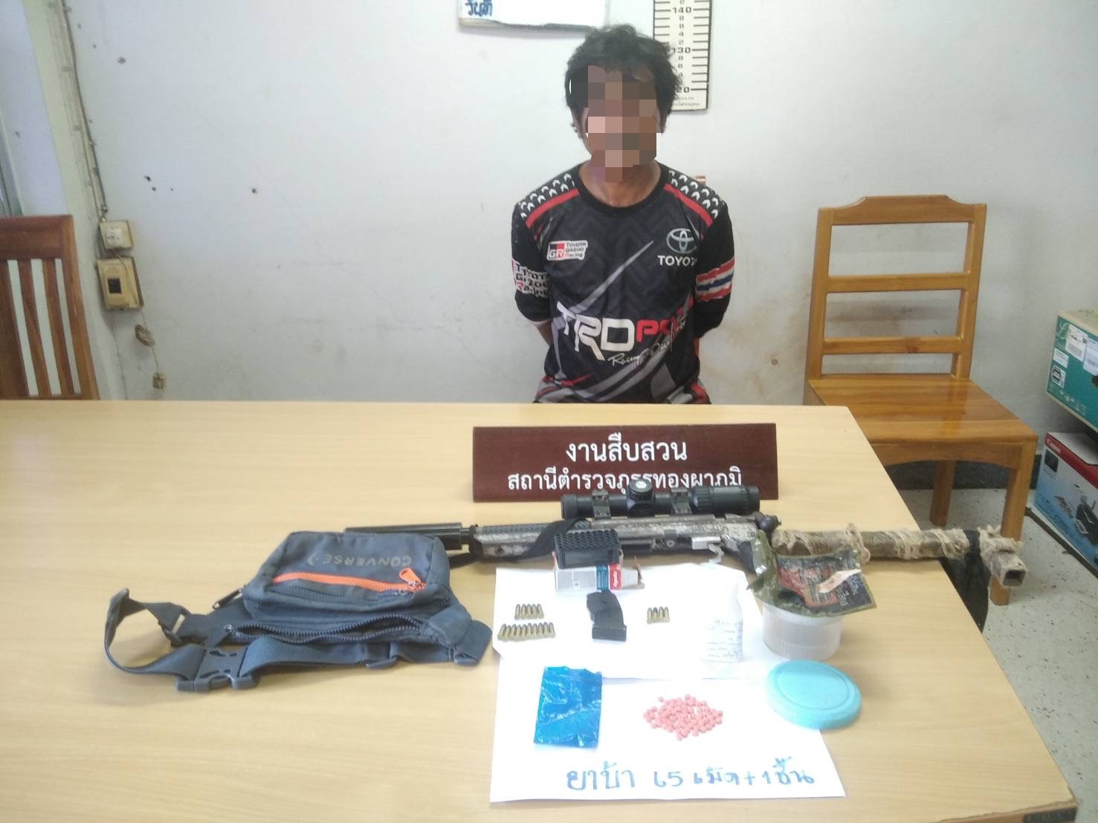

2.งานสอบสวน
ข้อมูล ณ วันที่ 10 ก.พ. 2567

วันที่ 10 ก.พ. 2567 ได้มี นายณรงค์กร ไหมบัว มา สภ.ทองผาภูมิ นำเอกสารมายื่นเพื่อขอรับ อาวุธปืนสั้น ชนิดกึ่งอัตโนมัติ ขนาด 9 มม. ยี่ห้อ ซีแซด รุ่น 75 คอมแพ็ค จำนวน 1 กระบอก คืน
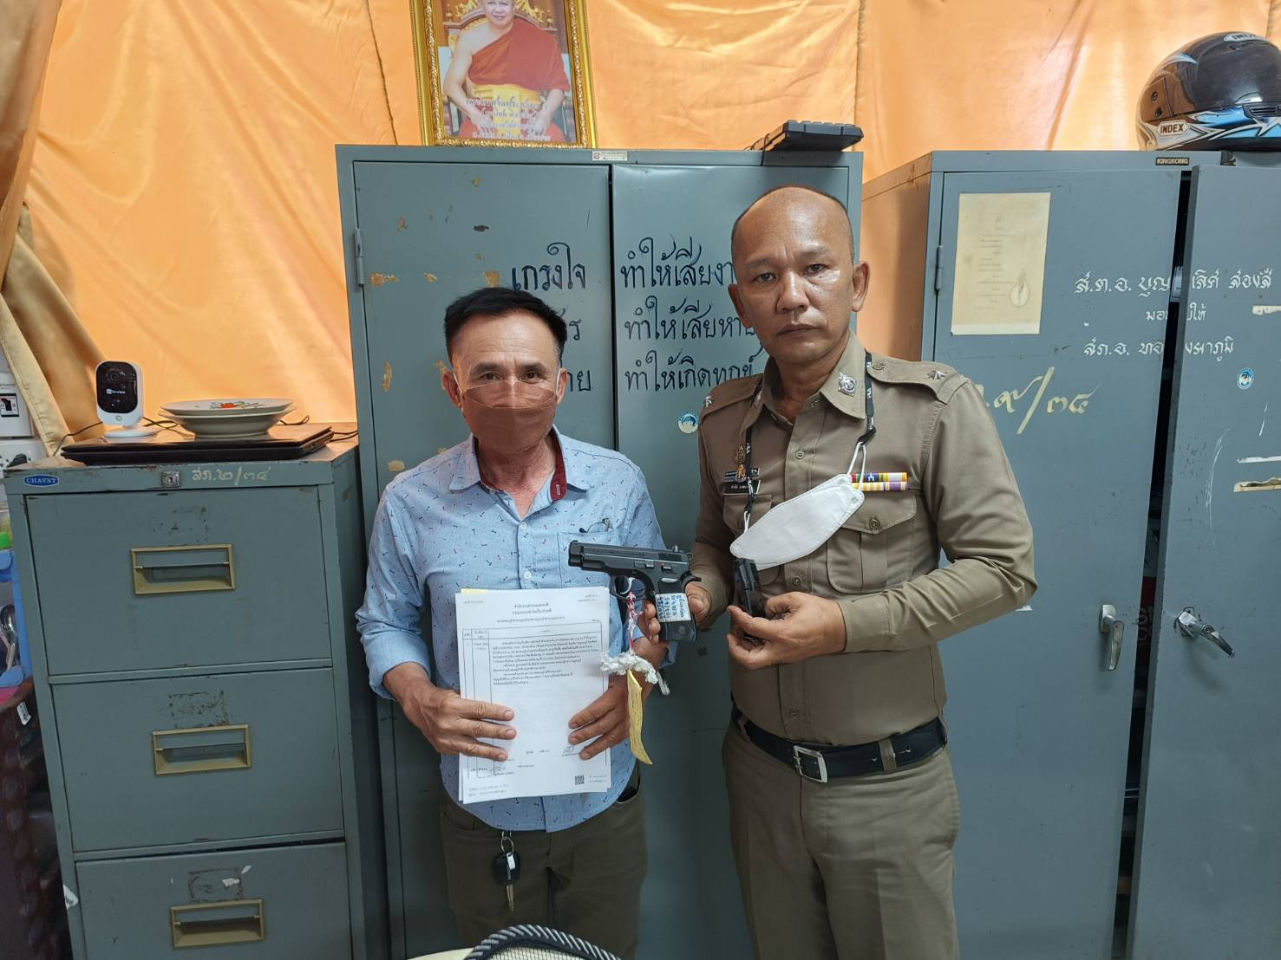

ช่วงวันที่ 1 ก.พ.2567 -29 ก.พ. 2567 พนักงานสอบสวนได้รับแจ้งความร้องทุกข์
-เอกสารหาย จำนวน 91 เรื่อง
-แจ้งเป็นหลักฐาน จำนวน 27 เรื่อง
-อาญา จำนวน 98 คดี
ช่วงวันที่ 1 ก.พ.2567 – 29 ก.พ. 2567 พนักงานสอบสวนได้รับสำนวนคดีอาญาไว้ทำการสอบสวน 98 คดี สอบสวนเสร็จสิ้นแล้ว 72 คดี คงเหลือและอยู่ระหว่างการสอบสวน 26 คดี

3.งานป้องกันปราบปราม
ข้อมูล ณ วันที่ 20 ก.พ. 2567

เมื่อวันที่…20 ก.พ.67 …..สายตรวจด่านตรวจร่วมสามแยกทองผาภูมิ และสายตรวจรถยนต์ ได้ร่วมกันจับกุม ผู้ต้องหาคดี ขนของหนีภาษี พร้อมด้วยของกลาง
1.ยาสูบชนิดบุหรี่ซิกกาแรตต่างประเทศ ตรา กรองทิพย์ จำนวน 1000 หีบ
2.ยาสูบชนิดบุหรี่ซิกกาแรตต่างประเทศ ตรา TEXAS 5 สีเขียว จำนวน 300 หีบ
3.ยาสูบชนิดบุหรี่ซิกกาแรตต่างประเทศ ตรา TEXAS 5 สีแดง จำนวน 200 หีบ

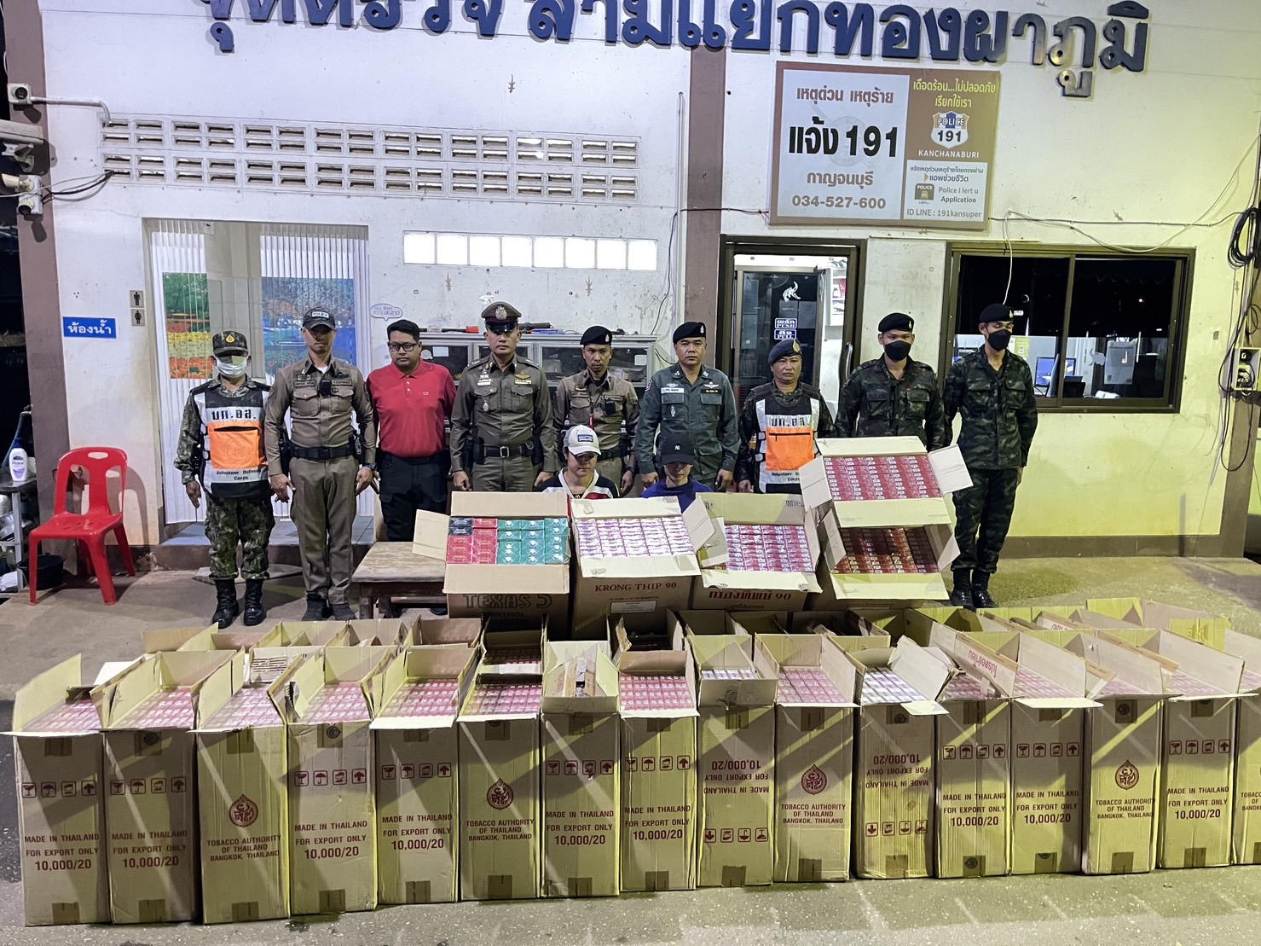

4. งานจราจร
10 ต.ค. 2566
เมื่อวันที่ 10 ต.ค.66 เวลา 11.10 น. มีประชาชนขอความช่วยเหลือเนื่องจากรถยนต์สตาร์ทไม่ติดถนนเทศบาลสายหลัก ใกล้ธนาคารกรุไทย ม.1 ต.ท่าขนุน อ.ทองผาภูมิ จ.กาญจนบุรี

4. งานจราจร
ข้อมูล ณ วันที่ 5 ก.พ. 2567

เมื่อวันที่ 5 ก.พ.67 เวลา 08.00 – 14.00 น. ชุดปฏิบัติการจราจรได้มีการรักษาความปลอดภัยและอำนวยความสะดวกด้านการจราจรแก่ขบวนแห่ พระสังฆาธิการที่ได้รับพระราชทาน ตั้ง-เลื่อนสมณศักดิ์ ชั้นพระครูสัญญาบัตร ประจำปี 2566 โดยเริ่มขบวนแห่ตั้งแต่วัดปรังกาสี วนรอบตลาดทองผาภูมิ จนถึงวัดทองผาภูมิ และแยกย้ายไปตามวัดต่างๆ
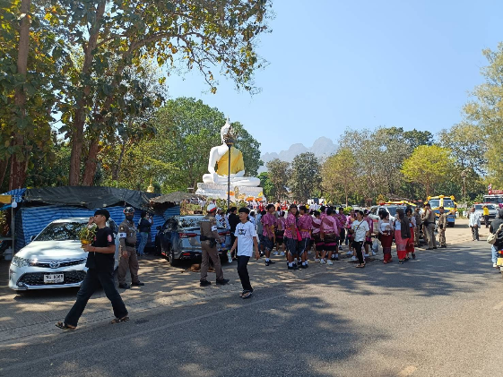
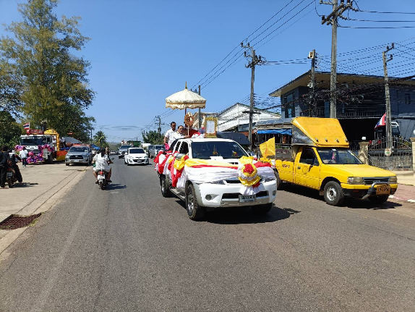

ข้อมูล ณ วันที่ 25 ก.พ. 2567
เมื่อวันที่ 25 ก.พ.67 เวลา 09.00 มีประชาชนขอความช่วยเหลือเนื่องจาก รถยางแตก เจ้าหน้าที่ตำรวจจราจรจึงให้การช่วยเหลือโดยการ ประสานช่างมาเปลี่ยนยาง ประชาชนพึงพอใจเป็นอย่างมากในการได้รับความช่วยในครั้งนี้ ตามโครงการ “สุภาพบุรุษจราจร ประชาชนสัญจรปลอดภัย”

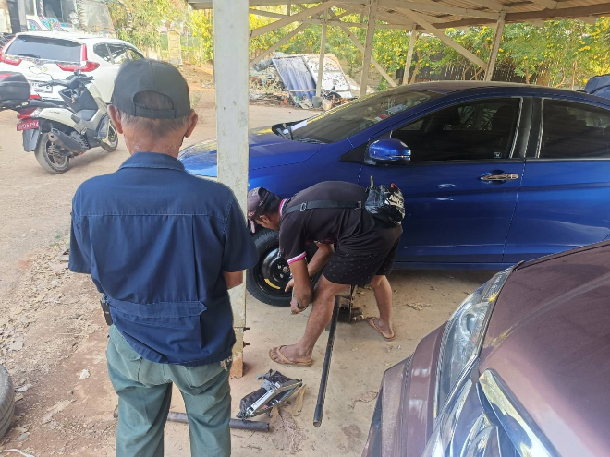
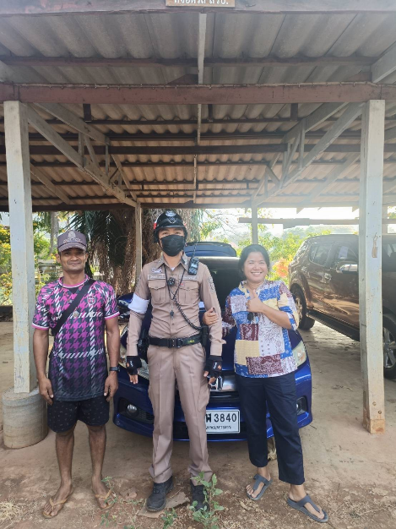

ข้อมูล ณ วันที่ 29 ก.พ. 2567

ช่วงวันที่ 1 ก.พ.67 ถึง 29 ก.พ.67 เจ้าหน้าที่ตำรวจจราจรได้มีการอำนวยความสะดวกด้านการจราจร และดูแลความปลอดภัยของประชาชน หน้าสถานศึกษาและจุดบริการต่าง ๆ จำนวน 60 ครั้ง

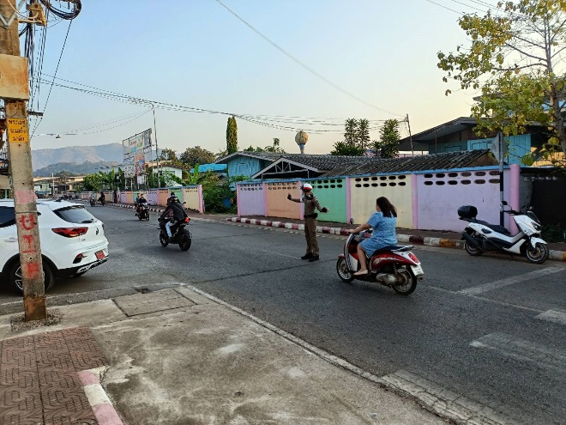
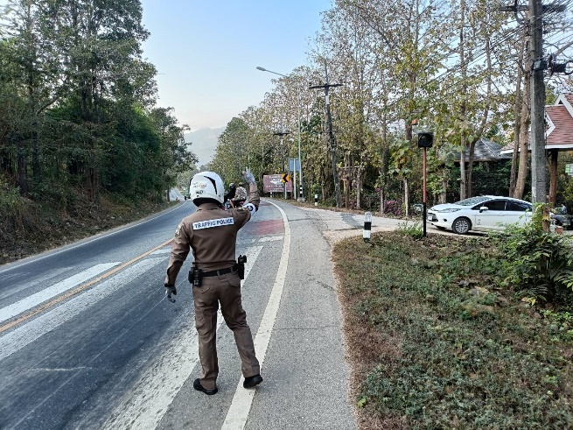

ผลการจับกุมคดีจราจร 10 มาตรการหลัก ทั้งในระบบ PTM และ ขับดี ช่วงวันที่1 ก.พ.67 ถึง 29 ก.พ.67 ดังนี้
1.ไม่สวมหมวกนิรภัย จำนวน 171 ราย 2.มอเตอร์ไซด์ไม่ปลอดภัย จำนวน 24 ราย
3.เมาสุราขณะขับขี่ จำนวน 6 ราย 4.ไม่คาดเข็มขัดนิรภัย จำนวน 6 ราย
5.ไม่มีใบอนุญาตขับขี่ จำนวน 101 ราย 6.ความเร็วเกินกำหนด จำนวน 0 ราย
7.ฝ่าฝืนสัญญาณไฟ จำนวน 3 ราย 8.ขับรถย้อนศร จำนวน 3 ราย
9.แซงในที่คับขัน จำนวน 0 ราย 10.ใช้โทรศัพท์เคลื่อนที่ขณะขับรถ จำนวน 2 ราย
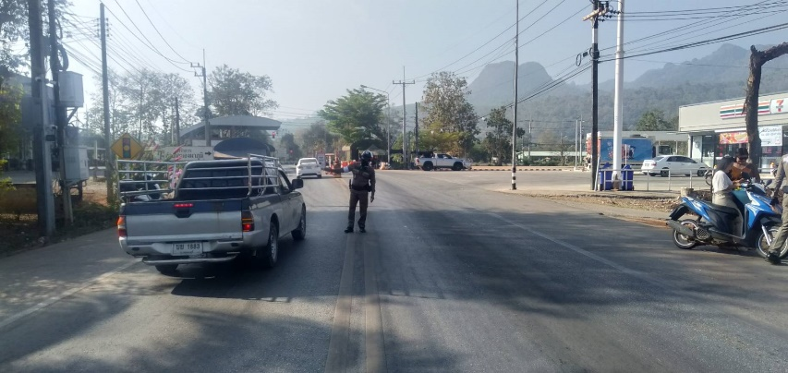

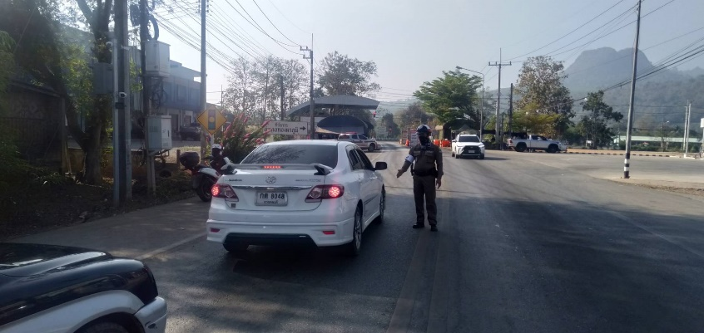
5.งานอำนวยการ
ข้อมูล ณ วันที่ 20 ก.พ. 2567

เมื่อวันอังคาร ที่ 20 กุมภาพันธ์ 2566 เวลา 13.00 น. พ.ต.อ.มนตรี แตงโต ผกก.สภ.ทองผาภูมิ พ.ต.ท.คณิศร พันบุดดา รอง ผกก.ป.สภ.ทองผาภูมิ และข้าราชการตำรวจ ของสภ.ทองผาภูมิ ร่วมทาสีทางม้าลายบนถนนหน้าโรงเรียนอนุบาลทองผาภูมิ
